Жаңаарқа ауданы Атасу кентінің шекарасын бекiту туралы
Қарағанды облысы Жаңаарқа ауданының әкімдігінің 2015 жылғы 21 желтоқсандағы № 106/01 бірлескен қаулысы және Қарағанды облысы Жаңаарқа ауданының мәслихатының 2015 жылғы 21 желтоқсандағы № 49/345 шешімі. Қарағанды облысының Әділет департаментінде 2016 жылғы 21 қаңтарда № 3628 болып тіркелді
Қазақстан Республикасының 2003 жылғы 20 маусымдағы Жер Кодексінің 108 бабына, Қазақстан Республикасының 1993 жылғы 8 желтоқсандағы "Қазақстан Республикасының әкiмшiлiк-аумақтық құрылысы туралы" Заңының 12 бабына және Қазақстан Республикасының 2001 жылғы 23 қаңтардағы "Қазақстан Республикасындағы жергілікті мемлекеттік басқару және өзін-өзі басқару туралы" Заңының 6 бабына сәйкес, Жаңаарқа ауданының әкімдігі ҚАУЛЫ ЕТТІ және Жаңаарқа ауданының мәслихаты ШЕШІМ ЕТТІ:
1. Жаңаарқа ауданы Атасу кентінің шекарасы қосымшаға сәйкес бекітілсін.
2. Жаңаарқа ауданы Атасу кентінің көлемі 9139 гектар жеріне көлемі 7178 гектар жері қосылсын және Атасу кентінің жерінің жалпы көлемі 16317 гектар болып белгіленсін.
3. Осы бірлескен қаулы мен шешім оның алғаш ресми жарияланған күнінен бастап қолданысқа енгізіледі.
Аудан әкімі | Ғ. Омаров
Аудандық мәслихаттың кезекті  XLIX сессиясының төрағасы | Ғ. Қуанышбеков
Аудандық мәслихат хатшысы | М. Абдишев

Бірлескен Жаңаарқа ауданының
әкімдігінің 2015 жылғы 21 желтоқсандағы
№106/01 қаулысына және
Жаңаарқа ауданының мәслихатының
2015 жылғы 21 желтоқсандағы
№49/345 шешіміне
қосымша
Жаңаарқа ауданы Атасу кентінің шекарасының схемалық картасы

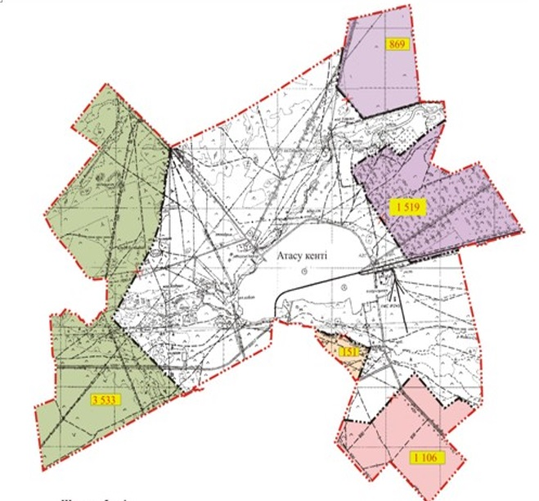

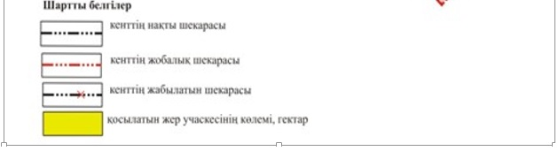

© 2012. Қазақстан Республикасы Әділет министрлігінің «Қазақстан Республикасының Заңнама және құқықтық ақпарат институты» ШЖҚ РМК

